教育部九十一年度提昇大學競爭力重點發展計畫--A計畫「提昇大學國際競爭力」
重點分項計畫五「非同步遠距教學發展計畫」
結案報告
當代加拿大文學與電影：
國族、種族與性別

授課對象： | 輔大英文系大三﹑四
授課時間： | 九十一學年度第二學期 （2003 Spring）
網址： | http://www.eng.fju.edu.tw/iacd_2003S/can_lit_film/  英才網︰http://ce.etweb.fju.edu.tw/engsite/(帳號︰can, can)
目錄
- 上課講義精華 |  | p. 1
- 討論&回應 |  | p. 3
- 作業繳交 |  | p. 5
- 多媒體畫面 |  | p. 6
- 調查問卷 |  | p. 7
- 檢討&心得 |  | p. 10

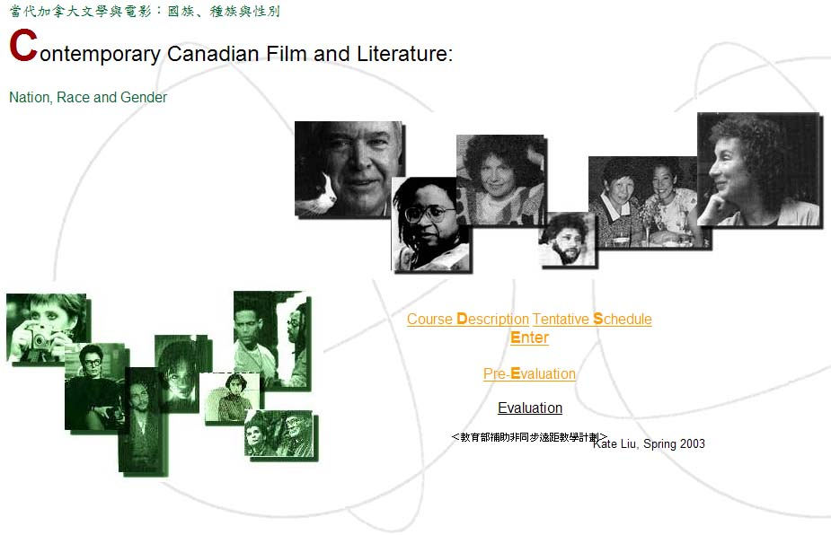
2003/5/31 輔大英文系 劉紀雯
１﹒上課講義精華
本課所提供網路教材及目的分別如下：

１﹒學前導讀網頁
──所閱讀的小說對同學來說並不簡單，因此本人準備了背景資料﹑導讀問題﹑情節分析和相關網站供同學參考；
──除了加拿大文化網頁，計提供以下八個文本的導讀網頁：Who Are We?, The English Patient, The Edible Woman, Obasan, “The Found Boat” The Decline of the American Empire, Rude, Double Happiness. ）。

例１：The English Patient 電影與小說解說網頁：
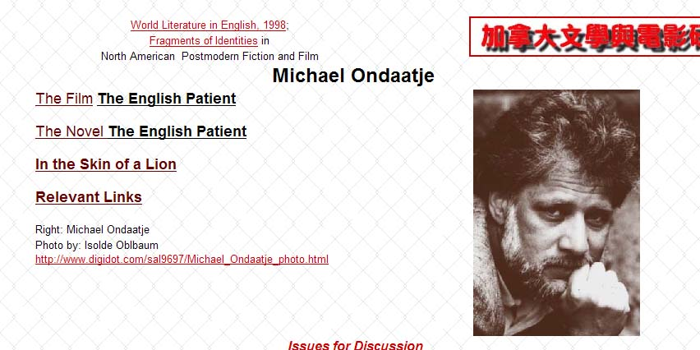

例2：Obasan 小說簡介和導讀問題
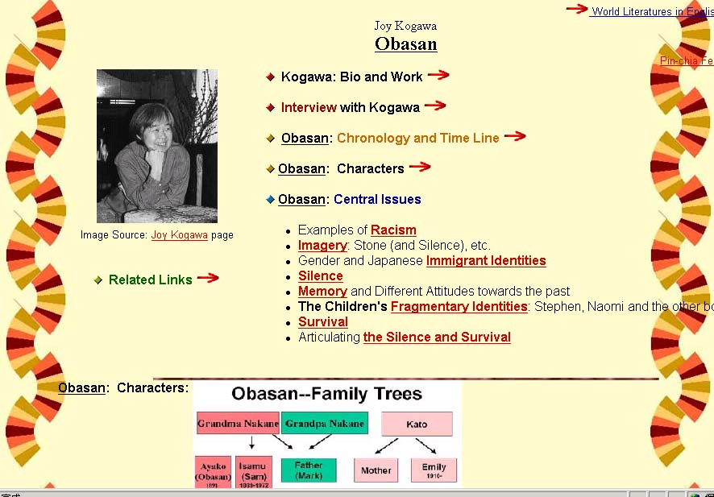

２﹒電影影片

電影影片（在「英才網」封閉網路中）
── 電影課程最常碰到的問題就是同學觀看電影的機會有限（甚至有人無法在課前看影片）﹒為了讓同學有充分研讀影片的時間，本課利用「英才網」封閉網路空間，提供配以劇本或是導讀問題的影片，以便利同學反覆研究。── 計提供以下影片９部長片──The Decline of the American Empire, Rude, Double Happiness, Stardom, The Sweet Hereafter, The Company of Strangers, Culture Jam, Rude, The Five Senses──和數部短片──Desperately Seeking Helen, AMF’s Tiresias, Blue Skies, New Shoes, Pioneers of X-Ray Technology, Waving, You Take Care。

例１：The Sweet Hereafter 影片和導讀問題

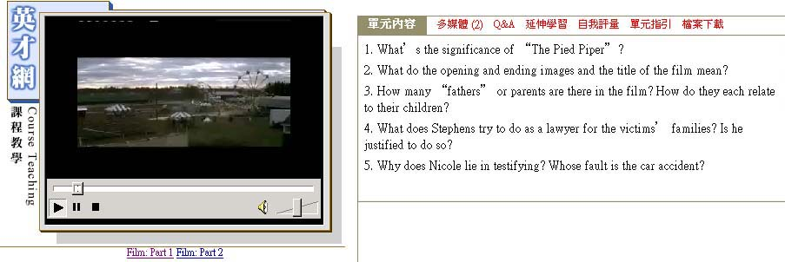

例２：”Who Are We?”（介紹加拿大文化的動畫）和其中的文化含意網頁
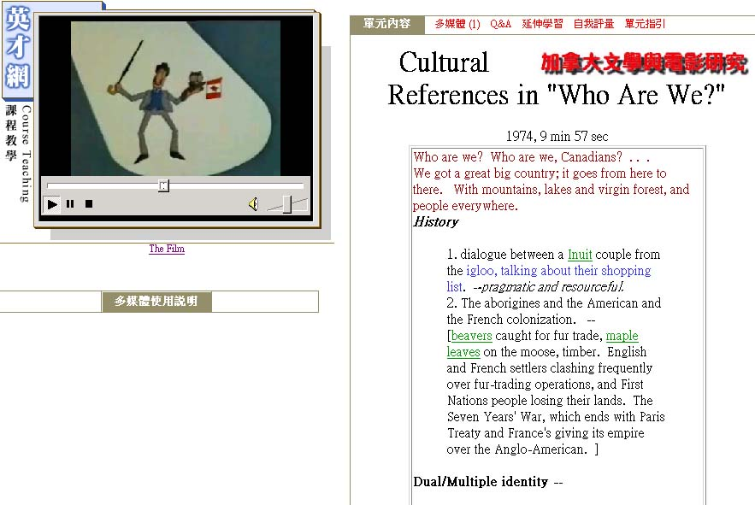
３﹒課後提供每週課上講課影片和與講課大綱（PowerPoint檔案）
──為了便利同學複習與補課，並儲備日後全程非同步遠距教學﹐每週錄影﹐並隔一﹑兩天就和PowerPoint 相連﹐放在網路上供學生參考。
──除了4/29一週有一半攝影存檔失敗，每週都有ppt 檔案和講課錄影。

例１：The Company of Strangers 的講義大綱PowerPoint
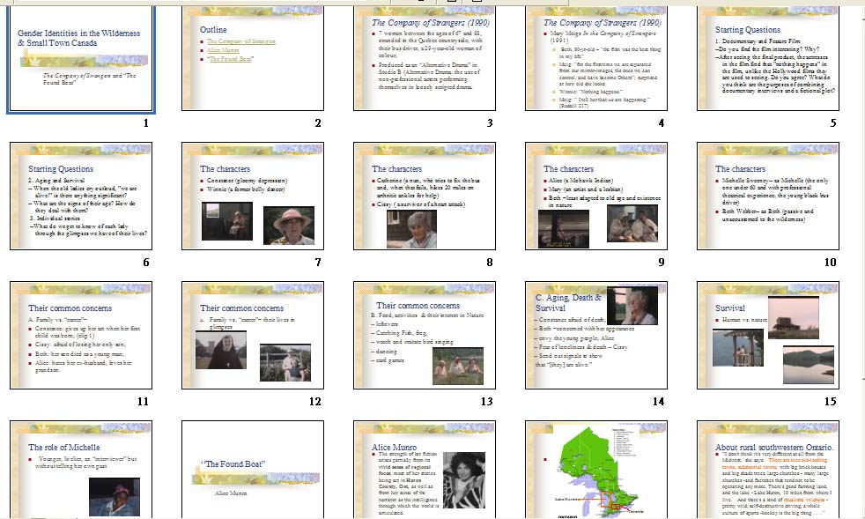

例２：The Edible Woman 上課錄影
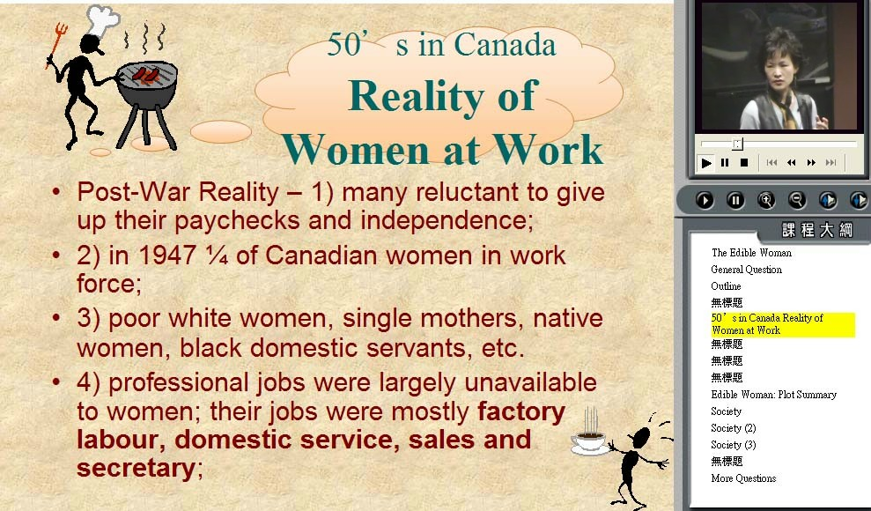

２﹒討論&回應

由於本課人數很少﹐為了引發同學興趣﹐而且確實了解學生困難處﹐本課的要求是要同學每隔一週就提出課前閱讀心得。

例１： 所有閱讀心得總表
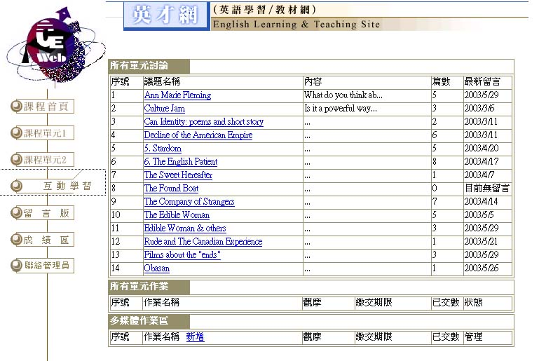
例２： 討論與回應
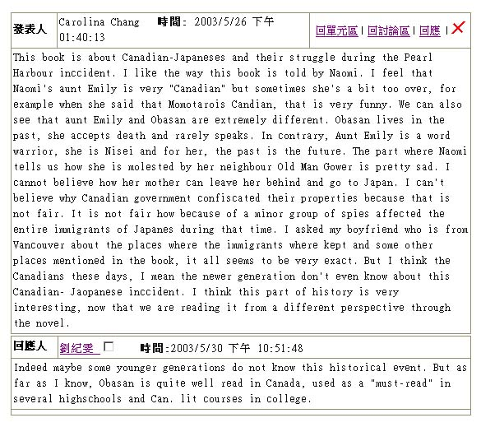
３﹒學生作業
本課學生作業有兩種﹐一是課前閱讀心得（每隔一週一次）﹐一是同學自己選擇文本作課堂報告。兩者的目的都是鼓勵同學主動﹑在老師指導前發掘自己感興趣的議題和討論問題。
在選取報告主題上﹐本人給同學們很多選擇項﹐同學也很勇於嘗試﹐寫信去問其加拿大朋友或在網路上找資料來選加拿大電影。很巧的是﹐有兩組第一次選的都是難度很高的David Cronenberg 的影片（Videodrome 和 Dead Ringers）。本人也不阻止﹐提供影片讓同學嘗試。後來同學們知難而退﹐選了難度較低的Last Night 和The Five Senses. 讓同學們自由選擇文本較費時﹐而且本人還必須要順著調整課程的結構和主題（詳見６。檢討&心得）。但是希望能因此達到本課的目的之一：讓同學主動學習加拿大文學與電影﹐並在課程結束後﹑畢業後都能保持這個興趣。
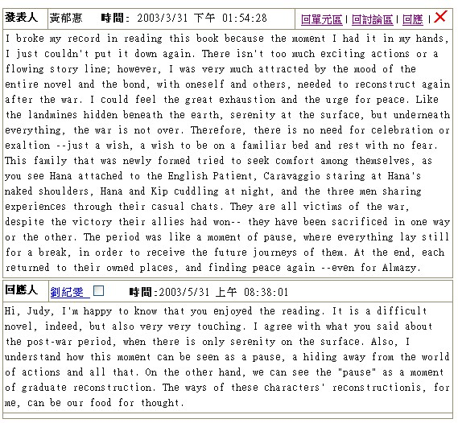
例１：學生閱讀心得
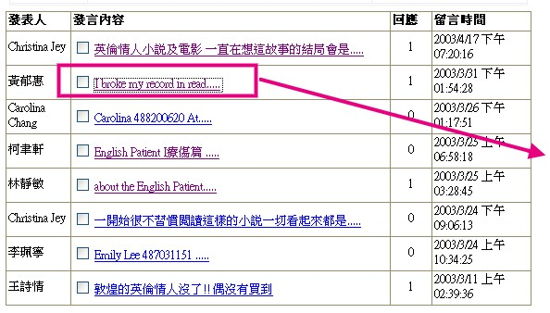

例２：學生報告
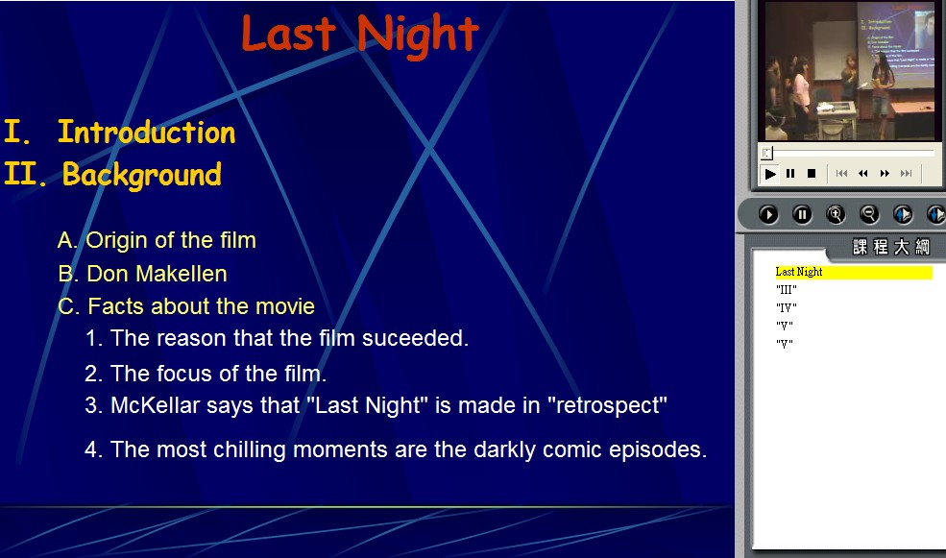
４﹒多媒體畫面
這裡本人提供三種多媒體畫面﹐記載課堂裡兩個難忘的時刻。
１。兩位加拿大導演來訪：
這是一個千載難逢的好機會。兩位導演的片子有一些難度﹐但是正好她們的演講可以幫助同學了解﹐還可以了解她們拍片的過程（e.g. Jill Sharpe如何接受Billboard Liberation Front的挑戰﹐蒙著眼走繩索爬高樓﹐Ann Marie Flemming 如何作image hunting）﹐申請經費的艱辛與加拿大電影的近況。這些都是書本上﹑電影中學不到的知識。
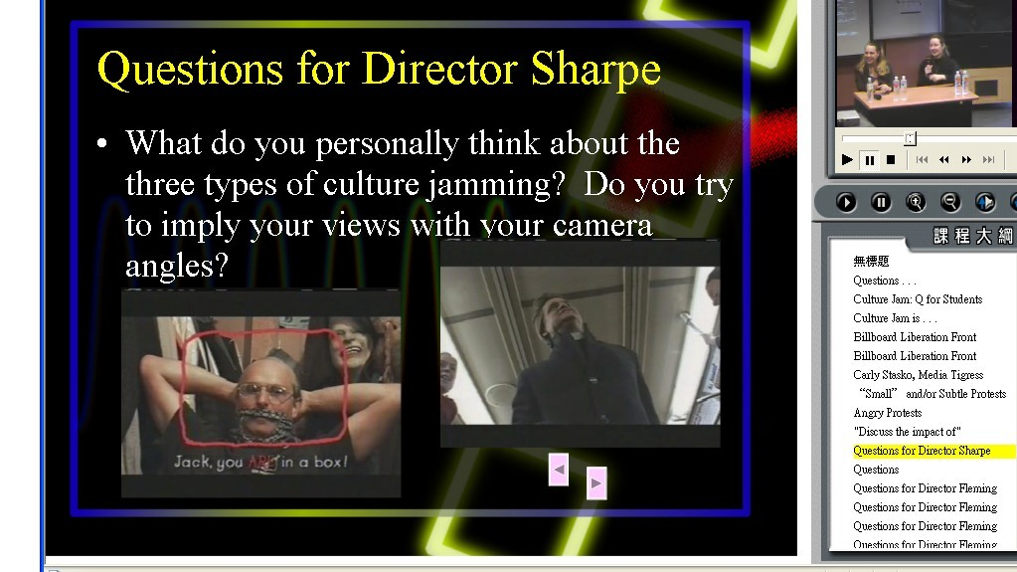
２．討論The Company of Strangers：
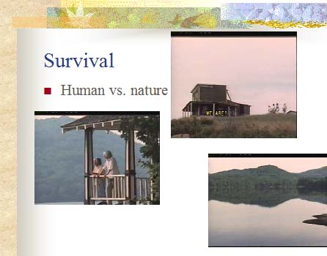
很可惜這次討論沒有錄影成功。討論這個談老年的影片時﹐同學們都很踴躍發言﹐除了討論片中角色（其實都是在演自己）﹐他／她們也談到了自己的祖父母﹐或自己對老年的恐懼。教與學的過程中能夠引起如此深刻又切身的討論﹐是人生一大樂事！
（製作多媒體教材也是一件滿足個人美感的經驗﹐以右圖片聊以代表。）
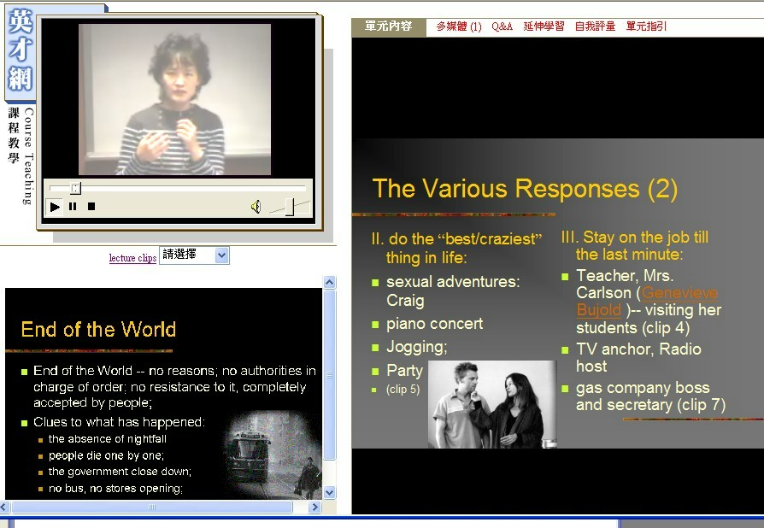
３．SARS 告急時期準備遠距教學：
在SARS 流行時期﹐本人不巧感冒轉支氣管炎﹐不克到校上課四天。本課受到影響之處是小組報告。同學們無法和我討論﹐於是我在家提供她們以前本人的教學影帶和教材﹐並與她們email 討論報告大綱﹐總算沒有影響到她們的進度。
５﹒期末評量結果
學生人數：9 名；總票數：8票 （為節省空間，答案相同的將併為一格﹒）
一、課程內容
１．課程內容豐富而充實
非常同意 | 8 | 100.00%
同意﹑尚可﹑不同意﹑非常不同意 | 各0 | 各 0.00%
２．指定的閱讀或作業有助於課程的學習
非常同意 | 8 | 100.00%
同意﹑尚可﹑不同意﹑非常不同意 | 各0 | 各 0.00%
3．課程組織與進度的安排很有系統
非常同意 | 6 | 75.00%
同意 | 2 | 25.00%
尚可﹑不同意﹑非常不同意 | 各0 | 各 0.00%
二、課堂教學方法與技巧
１．課程組織與進度安排很有系統
非常同意 | 6 | 75.00%
同意 | 2 | 25.00%
尚可﹑不同意﹑非常不同意 | 各0 | 各 0.00%
２．口語表達清晰、有條理，助於課程學習
非常同意 | 8 | 100.00%
同意﹑尚可﹑不同意﹑非常不同意 | 各0 | 各 0.00%
３．老師重視我們個別學習困難及才能
非常同意 | 7 | 87.50%
尚可 | 1 | 12.50%
同意﹑不同意﹑非常不同意 | 各0 | 各 0.00%
４．本課教學法有助學習
非常同意 | 6 | 75.00%
同意 | 2 | 25.00%
尚可﹑不同意﹑非常不同意 | 各0 | 各 0.00%
三、（網路版問卷四）師生互動與學習輔導
１．清楚明確解答學生問題
非常同意 | 5 | 62.50%
同意 | 2 | 25.00%
尚可 | 1 | 12.50%
不同意﹑非常不同意 | 各0 | 各 0.00%
２．樂於提供課外輔導、解決課業疑難
非常同意 | 6 | 75.00%
同意 | 2 | 25.00%
尚可﹑不同意﹑非常不同意 | 各0 | 各 0.00%
３．鼓勵學生參與、發問、討論或表達意見
非常同意 | 8 | 100.00%
同意﹑尚可﹑不同意﹑非常不同意 | 各0 | 各 0.00%
四、（網路版問卷五）學習評量與回饋
１．確實批改作業、報告或考卷
非常同意 | 3 | 37.50%
同意 | 3 | 37.50%
尚可 | 2 | 25.00%
不同意﹑非常不同意 | 各0 | 各 0.00%
２．依學生作業及學習情況給予口頭或書面回饋
非常同意 | 6 | 75.00%
同意 | 2 | 25.00%
尚可﹑不同意﹑非常不同意 | 各0 | 各 0.00%
五、（網路版問卷六）教學專業態度
１．評分清楚、客觀、公平
非常同意 | 6 | 75.00%
同意 | 2 | 25.00%
尚可﹑不同意﹑非常不同意 | 各0 | 各 0.00%
２．上課不遲到、早退、缺課
非常同意 | 7 | 87.50%
同意 | 1 | 12.50%
尚可﹑不同意﹑非常不同意 | 各0 | 各 0.00%
３．關心學生
非常同意 | 4 | 50.00%
同意 | 3 | 37.50%
不同意 | 1 | 12.50%
尚可﹑非常不同意 | 各0 | 各 0.00%
六、（網路版問卷七）學生自我評量
１．我覺得本課程開設有價值
非常同意 | 7 | 87.50%
同意 | 1 | 12.50%
尚可﹑不同意﹑非常不同意 | 各0 | 各 0.00%
２．本課程我認真學習
非常同意 | 4 | 50.00%
同意 | 3 | 37.50%
尚可 | 1 | 12.50%
不同意﹑非常不同意 | 各0 | 各 0.00%
七﹑（新增──網路版問卷三）網路輔助教學方法與技巧
１．使用網路教材刺激學生學習，引起興趣
非常同意 | 6 | 75.00%
同意 | 1 | 12.50%
尚可 | 1 | 12.50%
不同意﹑非常不同意 | 各0 | 各 0.00%
２．使用網路互動教學得當
非常同意 | 4 | 50.00%
同意 | 3 | 37.50%
尚可 | 1 | 12.50%
不同意﹑非常不同意 | 各0 | 各 0.00%
３．我覺得網路輔助教學有幫於學習，值得發展
非常同意 | 5 | 62.50%
同意 | 3 | 37.50%
尚可﹑不同意﹑非常不同意 | 各0 | 各 0.00%
八、問答：
1. 請列出您覺得受益和不受益的教學法︰（如電子郵件、電子報、提供相關網站、討論區、提供網路教材、其他線上活動...等）
受益
1 | e-mails and our course web page
2 | 討論區, 相關網站,網路教材
3 | using powerpoint
4 | 網路教材的提供很有幫助，另外討論區也有助於刺激學習
5 | 提供相關網,討論區,提供網路教材
6 | 學生報告
7 | 提供相關網站,網路教材(vedio for students to review)
不受益 -- 1. 無; 2. 討論區

2. 請列出您覺得不受益的教材︰（如課本、網路資料、影音教材...等，請詳列）
受益
1 | all the films and directors we studied
2 | 影音教材，小說
3 | 網路資料、影音教材、上課的書面教材等
4 | 影音教材
5 | vcd, 課本, 網路資料, 老師做的power point
6 | 課本(小說),網路資料,影音教材(power point)
不受益 – 1. 無; 2. 無

3. 你學習上最大的困難何在（包括使用電腦等器材）？有何解決方法？
1 | no problem
2 | 有時文本的量有點多，無法讀完對課程了解有影響。解決方法：盡量讀^-^。
3 | 需大量閱讀 解決方法:閱讀前老師的導讀很有幫助
4 | 有時候指定的閱讀部分太多解決方法:多花些時間看或提早閱讀

4. 我有話對教師說：（誠懇的、建設性的建議或感言）
1 | Thank you Kate for openning this course because I really did learned a lot and the assigned books are very nice to read.
2 | I really enjoy your class!
3 | 這門課真的讓我對加拿大的印象由模糊轉變成一個清晰的輪廓，收穫很大，只不過沒讀完指定範圍真的會有罪惡感，但並不是指課程內容要縮減，畢竟要得到知識前，總是要有所付出，所以鼓勵自己多讀些，也感謝老師的用心。
4 | 非常崇拜Kate老師ㄟ ^_^
5 | 和世界文學的schedule比起來 這學期的課程比較輕鬆了 所以閱讀時比較能夠進入狀況

６﹒檢討&心得
一﹑課程內容︰主題的設定與調整︰在教學主題的設定上﹐本人希望不同學期的相關課程有延續性﹐但不重疊。因此﹐原設計此課程時﹐希望是延續前兩年教的兩門課：「世界英文文學」與「加拿大文學與電影：後現代都市經驗」﹐延續前者的性別和後殖民主題﹐與補足後者所沒有討論到的加拿大的自然與族裔問題。但由於以下兩個因素﹐必須調整課程內容：
- 今年修課的同學非常少﹐而且和以前這兩們課的同學少有重疊。為了引起同學興趣﹐本人一方面堅持原則﹐仍教授三本難度高的小說﹐另一方面則減少其他閱讀份量﹐提供導讀網頁﹐並將難易文本搭配﹐以免同學無法消化。由同學的期末評量看來﹐同學對課程內容都有相當興趣﹐也都很努力跟上進度。的確三位同學都指出閱讀份量多是最大的困難。本人很高興她／他們都有心去克服此困難﹐培養起閱讀長篇小說的習慣和興趣。
- 本人參加「當代加拿大影展︰渴望出走的靈魂」的籌劃工作﹐因此得以邀請兩位加拿大導演到班上來演講。可是兩位導演是學期初來的﹐本人因此將第一個主題改為加拿大的今昔相比﹐還帶入2000 的Stardom 來與這兩位導演的影片做對比。或許是因為這些調整﹐同學的對課程組織的滿意度是6位非常同意﹐2位同意。
二﹑課堂教學方法與技巧：在教學上本人向來有個問題：想要講太多東西﹐同學往往無法消化。這學期本人更進一步嘗試努力鼓勵同學發言﹐並經由她／他們的意見帶入討論主題﹐但往往因此原來想要討論的主題就無法討論完。這兩個因素可能是造成有2位同學對於課堂組織的滿意度是同意﹐有一位同學對老師重視我們個別學習困難及才能方面的反應是尚可。
三﹑師生互動 ──（本人不討論課程評量﹐因為學期尚未結束﹐評量的工作還沒結束。但這裡會將期末考視為師生互動的一部份。）
１．關心學生︰對這題的回應裡﹐有一位同學表示不同意﹐這是本人需要多加反省的。本課學生只有九名（外加一位旁聽生）﹐本人自覺對她／他們的能力都有相當了解﹐而且在同學來信表達困難時﹐本人也都有回應。我想這個反應的可能因素是本人對同學們缺席的態度。本人的原則是秉公處理﹐願意了解與同情﹐但不主動過問原因﹐以免學生為難﹐也不因此通融﹐以免不公平。但是這種處理方式可能讓同學認為本人不夠關心同學？公私情理之間的衡量實在是困難的。
２．課堂上的互動︰ 本人努力的方向是有系統地教授知識﹐但每堂課都以問同學問題開始﹐學期中讓同學做小組報告﹐期末考一部份在家作答﹐一部份則在課堂上以報告形式回答。種種方法為的都是努力讓同學一起合作﹐產生自己的知識。
四﹑網路運用 ── 網路運用的功能分為三方面︰
- 師生互動︰本年度師生互動方面﹐本人做的不盡如理想的是網路討論區。（有１位同學也指出這方面沒有幫助）。學期前半部本人的確可以經由同學討論看出同學的問題和想法﹐並在課堂上即時回應。但是﹐學期中由於教課忙﹐又生了一場病﹐沒有多加監督同學討論﹐同學也因此疏於討論。這是本人需要改進之處。
- 生動﹑不受時間限制的教學──利用PowerPoint, 線上影音檔即時傳送﹐本人在課內以及課外都有盡力讓教學生動﹐並輔助同學閱讀。（同學們對本人這方面的努力的評價也是正面的。）
- 儲備教材﹐不斷自我改進︰本人曾寫過一篇論文討論網路多媒體教材對改進教學和促進彈性認知的貢獻﹐在此不多敘述。（“Teaching in a Radically Changing World: The Roles of Hypermedia Teaching Materials in Teaching Improvement.”）。

